التوصيـة ITU-R BS.775-4
(2022/12)

النظام الصوتي المجسم متعدد القنوات مع صورة مصاحبة أو بدونها
السلسلة BS
الخدمة الإذاعية (الصوتية)

تمهيـد
يضطلع قطاع الاتصالات الراديوية بدور يتمثل في تأمين الترشيد والإنصاف والفعالية والاقتصاد في استعمال طيف الترددات الراديوية في جميع خدمات الاتصالات الراديوية، بما فيها الخدمات الساتلية، وإجراء دراسات دون تحديد لمدى الترددات، تكون أساساً لإعداد التوصيات واعتمادها.
ويؤدي قطاع الاتصالات الراديوية وظائفه التنظيمية والسياساتية من خلال المؤتمرات العالمية والإقليمية للاتصالات الراديوية وجمعيات الاتصالات الراديوية بمساعدة لجان الدراسات.

سياسة قطاع الاتصالات الراديوية بشأن حقوق الملكية الفكرية (IPR)
يرد وصف للسياسة التي يتبعها قطاع الاتصالات الراديوية فيما يتعلق بحقوق الملكية الفكرية في سياسة البراءات المشتركة بين قطاع تقييس الاتصالات وقطاع الاتصالات الراديوية والمنظمة الدولية للتوحيد القياسي واللجنة الكهرتقنية الدولية (ITU-T/ITU-R/ISO/IEC) والمشار إليها في القرار ITU-R 1. وترد الاستمارات التي ينبغي لحاملي البراءات استعمالها لتقديم بيان عن البراءات أو للتصريح عن منح رخص في الموقع الإلكتروني http://www.itu.int/ITU-R/go/patents/en حيث يمكن أيضاً الاطلاع على المبادئ التوجيهية الخاصة بتطبيق سياسة البراءات المشتركة وعلى قاعدة بيانات قطاع الاتصالات الراديوية التي تتضمن معلومات عن البراءات.

سلاسل توصيات قطاع الاتصالات الراديوية
(يمكن الاطلاع عليها أيضاً في الموقع الإلكتروني http://www.itu.int/publ/R-REC/en)
السلسلة | العنـوان
BO البث الساتلي
BR التسجيل من أجل الإنتاج والأرشفة والعرض؛ الأفلام التلفزيونية
BS الخدمة الإذاعية (الصوتية)
BT الخدمة الإذاعية (التلفزيونية)
F الخدمة الثابتة
M الخدمة المتنقلة وخدمة الاستدلال الراديوي وخدمة الهواة والخدمات الساتلية ذات الصلة
P انتشار الموجات الراديوية
RA علم الفلك الراديوي
RS أنظمة الاستشعار عن بُعد
S الخدمة الثابتة الساتلية
SA التطبيقات الفضائية والأرصاد الجوية
SF تقاسم الترددات والتنسيق بين أنظمة الخدمة الثابتة الساتلية والخدمة الثابتة
SM إدارة الطيف
SNG التجميع الساتلي للأخبار
TF إرسالات الترددات المعيارية وإشارات التوقيت
V المفردات والمواضيع ذات الصلة

ملاحظة: تمت الموافقة على النسخة الإنكليزية لهذه التوصية الصادرة عن قطاع الاتصالات الراديوية بموجب الإجراء الموضح في القرار ITU-R 1.
النشر الإلكتروني
جنيف، 2023

© ITU 2023
جميع حقوق النشر محفوظة. لا يمكن استنساخ أي جزء من هذا المنشور بأي شكل كان ولا بأي وسيلة إلا بإذن خطي من الاتحاد الدولي للاتصالات (ITU).

التوصيـة ITU-R BS.775-4*
النظام الصوتي المجسم متعدد القنوات
مع صورة مصاحبة أو بدونها
(المسألة ITU-R 130-3/6)
(2022-2012-2006-1994-1992)

مجال التطبيق
ينتشر استعمال التلفزيون الرقمي في أنحاء العالم انتشاراً سريعاً. وتوجد حالياً عدة إذاعات تلفزيونية رقمية تعمل في النطاقات الساتلية والأرضية. وتستعمل الخدمات السمعية متعددة القنوات أو يتم اختيارها بهدف تعزيز استقرار توجيه الصورة والصوت الأماميين مع الإحساس بالواقع المكاني (المحيط).
وتوصي التوصية ITU-R BS.775 بنظام صوتي مجسّم متعدد القنوات عالمي موحّد مع ثلاث قنوات أمامية وقناتين خلفية/جانبية وقناة تأثيرات خيارية تعمل بتردد منخفض (LFE).
مصطلحات أساسية
الصوت متعدد القنوات، غير مجسم، مجسم، 5.1، نسق القنوات 2/0، نسق القنوات 3/2، القنوات المحيطة، تأثيرات تعمل بتردد منخفض (LFE)، المجهار عالي التردد، المجهار منخفض التردد، المجهار منخفض النبرة، مرشاح التمرير المنخفض (LPF)
إن جمعية الاتصالات الراديوية للاتحاد الدولي للاتصالات،
إذ تضع في اعتبارها
أ ) أنه من المعروف على الصعيد العالمي أن نظاماً بقناتين صوتيتين محدود بشكل كبير وأن هناك حاجة إلى إنتاج محسن؛
ب) أن متطلبات العرض السينمائي تختلف عن المتطلبات التي تنطبق على العرض في المن‍زل خاصة فيما يتعلق بحجم المكان والشاشة وتوزيع المستمعين، ولكن يمكن عرض البرامج ذاتها في المن‍زل أو في السينما؛
ج) أن إشارات HDTV للإذاعة، والإشارات التي ترسل بها الوسائط الأخرى ينبغي أن تكون قادرة على تقديم نوعية صوتية ملائمة مع مدى واسع لتشكيلات المجهار المن‍زلي، بما في ذلك المواءمة بين الصوت المجسم وغير المجسم بقناتين؛
د ) أنه يستحسن في الصوت متعدد القنوات، الفصل بين متطلبات الإنتاج والتسليم والعرض المحلي، وإن كانت هذه المتطلبات متفاعلة فيما بينها؛
ﻫ ) أن الأبحاث بشأن الإرسال الصوتي متعدد القنوات والإنتاج المنسوبة إلى صورة مصاحبة أم لا، تجري مع مراعاة المتطلبات الأساسية؛
و ) أن توفير نظام صوتي عالمي متعدد القنوات ينطبق على الإذاعة التلفزيونية والصوتية قد يكون مفيداً للمستمع؛
ز ) أن الحلول الوسطية ضرورية لضمان نظام عالمي وعملي بأقصى درجة ممكنة؛
ح) أن تراتب الأنظمة الصوتية الملائمة الخاصة بالإذاعة والسينما والتسجيل مفيد لتبادل البرامج وللتخفيض أو الزيادة بواسطة خلط عدد القنوات حسب البرنامج المعني؛
ط) أنه من المرغوب فيه تأمين خدمات لمساعدة معتلّي البصر والسمع؛
ي) أن تقدم التشفير السمعي الرقمي يسمح بتوصيل سمعي متعدد القنوات توصيلاً فعّالاً،
توصي
1 بالنظام العالمي الصوتي المجسّم متعدد القنوات مع صورة مصاحبة أو بدونها في إطار التراتب الوارد في الملحق 1؛
2 بالترتيب المرجعي التالي للمجهار (انظر الشكل 1):
- ثلاثة مجاهير أمامية مصاحبة لمجهارين خلفي/جانبي (الملاحظة 1)؛
- توضع المجاهير الأمامية واليسارية واليمينية عند طرف القوس المرئي تحت زاوية تبلغ 60 درجة عند نقطة الاستماع المرجعية (الملاحظتان 2 و3)؛
عندما يفضل وضع المجاهير الأمامية بشكل متراصف لأسباب تتعلق بالفضاء المتيسر يكون من اللازم إدخال تأخر زمني في إشارة التغذية للمجهار المركزي؛
- ينبغي وضع المجاهير الجانبية داخل قطاعات تمتد من 100 درجة إلى 120 درجة انطلاقاً من المرجع الأمامي المركزي. ولا يلزم تحديد الموقع بالتدقيق. ولا ينبغي أن تكون المجاهير الجانبية/الخلفية أقرب إلى المستمع من المجاهير الأمامية، إلا في حالة إدخال تأخر زمني (الملاحظتان 4 و5)؛
- ينبغي أن يكون المركز الصوتي للمجاهير الأمامية مبدئياً عند نفس مستوى أذني المستمع تقريباً. ويقتضي ذلك شاشة لا تحجب الصوت وإلا فيوضع المجهار المركزي فوق الصورة أو تحتها تماماً. إن ارتفاع المجاهير الجانبية أو الخلفية أقل حرجاً؛
3 باستعمال خمس إشارات مرجعية للتسجيل/الإرسال إلى القنوات اليسارية (L)، واليمينية (R)، والمركزية (C) في الأمام والقنوات المحيطة اليسارية (LS) والمحيطة اليمينية (RS) في الجانب/الخلف. إلى جانب ذلك، قد يتضمن النظام إشارة منخفضة التردد فيما يتعلق بقناة تأثيرات منخفضة التردد (LFE) على أن يراعي أي استعمال لها المعلومات الواردة في الملحق 7 والمرفق 1 بالملحق 7.
في حالة وجود سعة إرسال محدودة أو قيود أخرى، يمكن نسب الإشارتين LS وRS إلى إشارة واحدة جانبية أو خلفية (محيط غير مجسّم، (MS أو عدم نسبها. في حالة المحيط المجسم، ترسل الإشارة MS إلى المجاهير LS وRS (انظر الشكل 1)؛
4 عند التبادل الدولي للبرامج الصوتية أو التلفزيونية التي تستخدم صيغة صوتية توفر قناة تأثيرات منخفضة التردد (LFE) فإن هذه القناة يجب أن تكون ذات نطاق مقيد بنطاق ترددها الاسمي (ما يصل إلى 120 Hz)؛
5 لا يجوز لإذاعة أي برنامج تلفزيوني تتضمن قناة LFE أن تبث معلومات على هذه القناة فوق تردد القطع الاسمي البالغ Hz 120.
6 التلاؤم، عند الضرورة، مع المستقبلات القائمة منخفضة التكاليف بفضل استعمال إحدى الطرائق الموضحة في الملحق 3؛
7 إمكانية تخفيض عدد القنوات بواسطة الخلط عند الضرورة، سواء أكان قبل الإرسال أم عند المستقبل، باستخدام معادلات الخلط الواردة في الجدول 2؛
8 زيادة عدد القنوات عند الضرورة سواء أكان قبل الإرسال أم عند المستقبل بواسطة تقنيات التحويل الموصوفة في الملحق 5؛
9 نوعية إجمالية مطابقة للمتطلبات الواردة في الملحق 2؛
10 الإمكانيات التالية (انظر الفقرة 11 أدناه) عند الضرورة:
- الخدمات الرئيسية بلغات متعددة متناوبة؛
- قناة مستقلة أو أكثر لنقل المعلومات الوصفية من أجل معتلّي البصر؛
- قناة مستقلة أو أكثر لتبسيط الفهم لدى معتلّي السمع؛
11 معطيات إضافية مرسلة مع الصوت لتبسيط استعمال مقدرة المعطيات والموزعة على الإشارات الصوتية (انظر الملحق 6)؛
الشـكل 1
الترتيبات المرجعية للمجاهير L/C/R وLS/RS
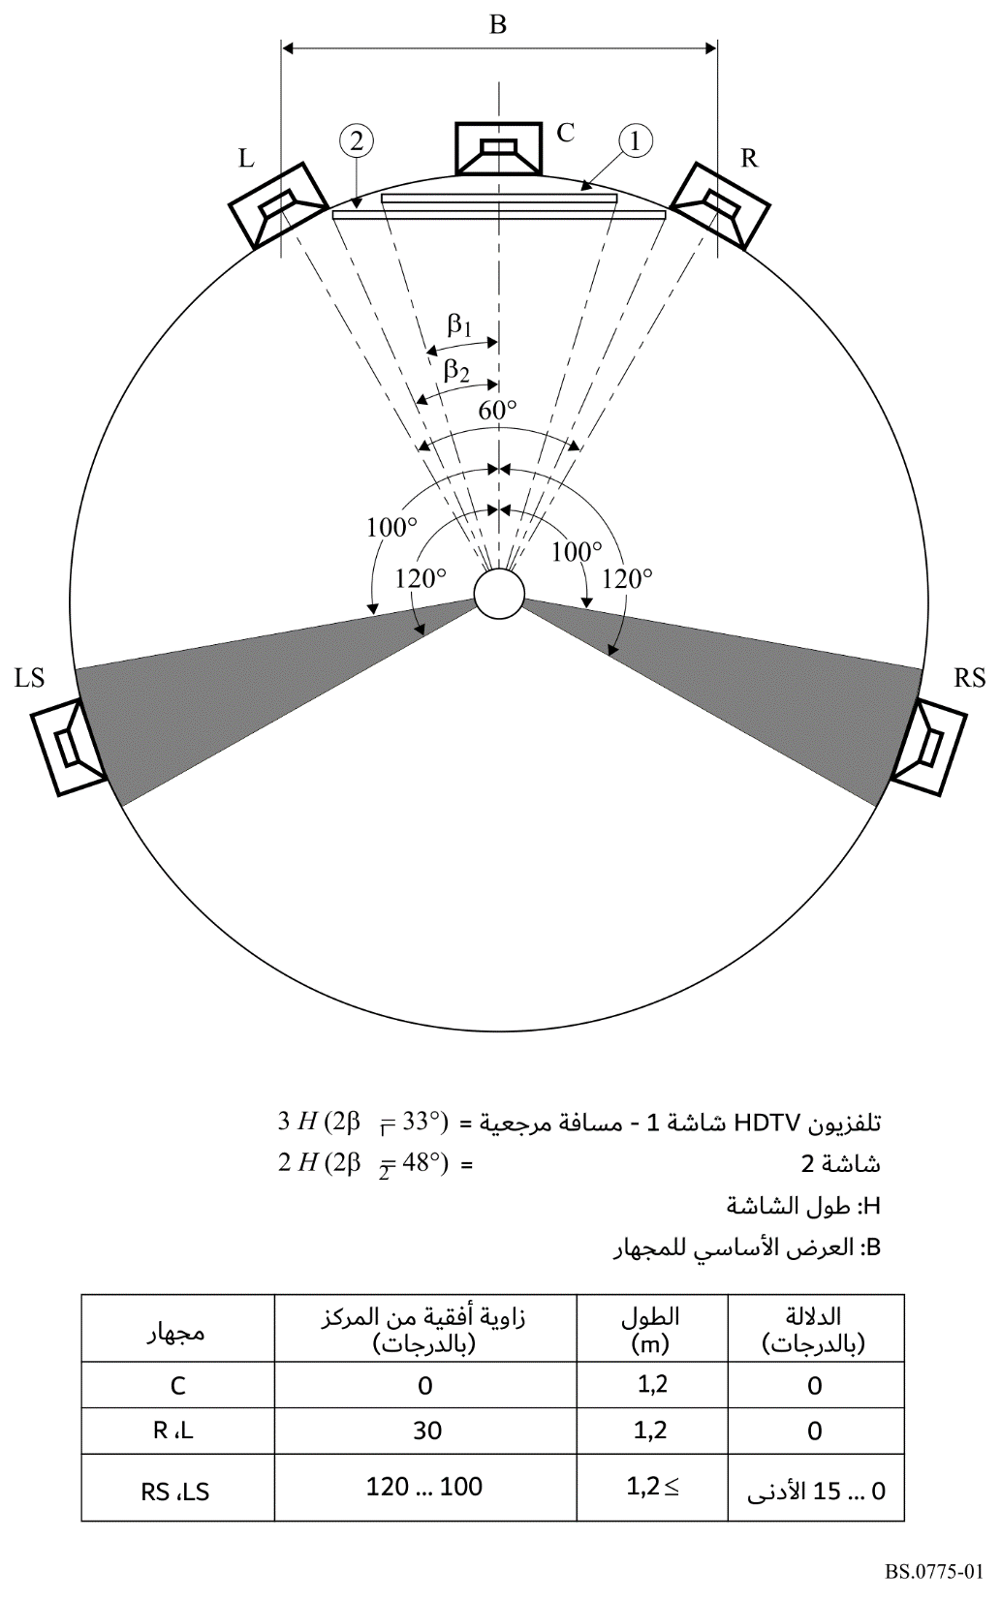
الملاحظـة 1 – اختيارياً، يمكن أن يكون هناك عدد زوجي من المجاهير الخلفية أو الجانبية أعلى من 2، مما قد يوفر منطقة أوسع للتسمع الأمثل ويعزز الشعور بالصوت المحيط من كل جانب.
الملاحظـة 2 – في إطار الأنظمة المجسمة بمجهارين أماميين أو ثلاثة، هناك حاجة إلى مباعدة زاوية بين المجاهير اليسارية واليمينية لتوفير أفضل إنتاج صوتي ممكن (انظر الشكل 1). ومن المعروف أن مع التقنيات المتوفرة حالياً، لا يمكن عرض الصور التلفزيونية المصاحبة للصوت المجسم بمثل هذا الاتساع الزاوي في زوايا كبيرة بهذا الشكل ولكن عند المسافة المرجعية فقط، وتظهر تلك الصور تحت زوايا أفقية لا تتجاوز 33 درجة في أغلب الأحيان، بينما يمكن عرض الصور السينمائية تحت زوايا تقابل الصوت (انظر الشكل 1). ويؤدي التوافق الناجم بين الصورة وعرض الصورة الصوتية إلى اختلافات في تقنية الخلط فيما يتعلق بالسينما والتلفزيون. ومن المتوقع أن يؤدي الخلط بين عروض السينما والتلفزيون إلى تلاؤم أفضل مع استعمال شاشات أكبر للتلفزيون.
الملاحظـة 3 – تم تعريف حجم العرض الأساسي B للمجهار (انظر الشكل 1) فيما يتعلق بشروط اختبار التسمع المرجعي في التوصية ITU-R BS.1116. "طرائق التقييم الشخصي للانحطاط الضعيف في الأنظمة الصوتية بما في ذلك الأنظمة الصوتية متعددة القنوات".
الملاحظة 4 – في حالة استعمال أكثر من مجهارين خلفي/جانبي عندئذ، ينبغي وضع المجاهير بشكل تناظري عند فواصل متساوية على القوس الذي يمتد من 60 إلى 150 درجة بالنسبة إلى المحور المرجعي الأمامي (انظر الشكل 2).
الملاحظة 5 – في حالة استعمال أكثر من مجهارين خلفي/جانبي، سوف ترسل الإشارة إلى كلا المجهارين الجانبي/الخلفي الموجودين في الجانب الأيسر من الغرفة والإشارة RS إلى كلا المجهارين الجانبي/الخلفي الموجودين في الجانب الأيمن من الغرفة. وسيتوجب تخفيض كسب الإشارة بحيث تكون القدرة الكلية التي ترسلها المجاهير LS (أو (RS متطابقة كما لو كانت الإشارة صادرة عن مجهار واحد فقط. فيما يتعلق بغرفة إنتاج واسعة، قد يلزم أيضاً تأخير أو فصل الإشارات المنطبقة على بعض المجاهير الجانبية/الخلفية. ويحتاج هذا الفصل إلى مزيد من الدراسة.
الشـكل 2
موضعة ممكنة للمجاهير في النظام 3/4 (3 مجاهير أمامية و4 مجاهير محيطة)
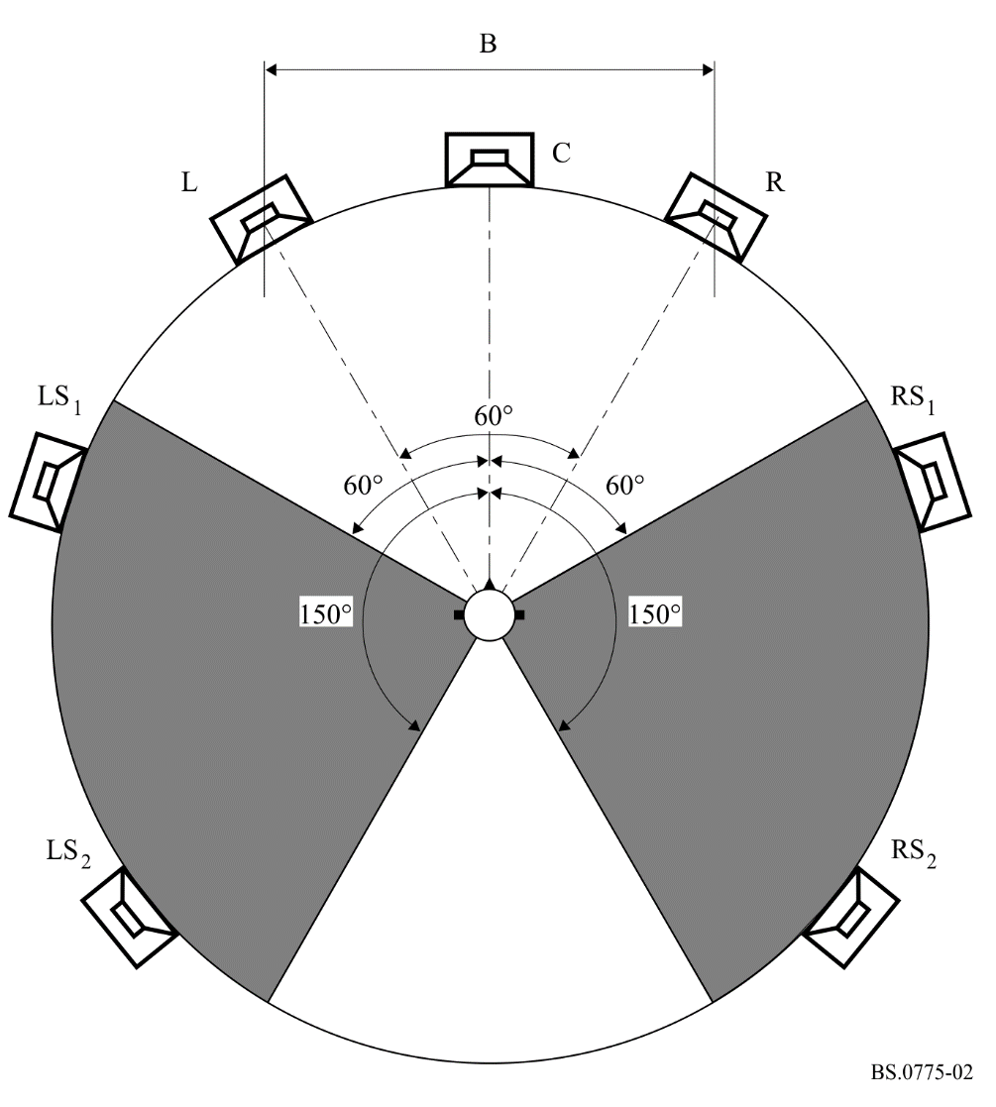
الملحق 1
تراتب الأنظمة الصوتية متعددة القنوات الملائمة للإذاعة والتسجيل
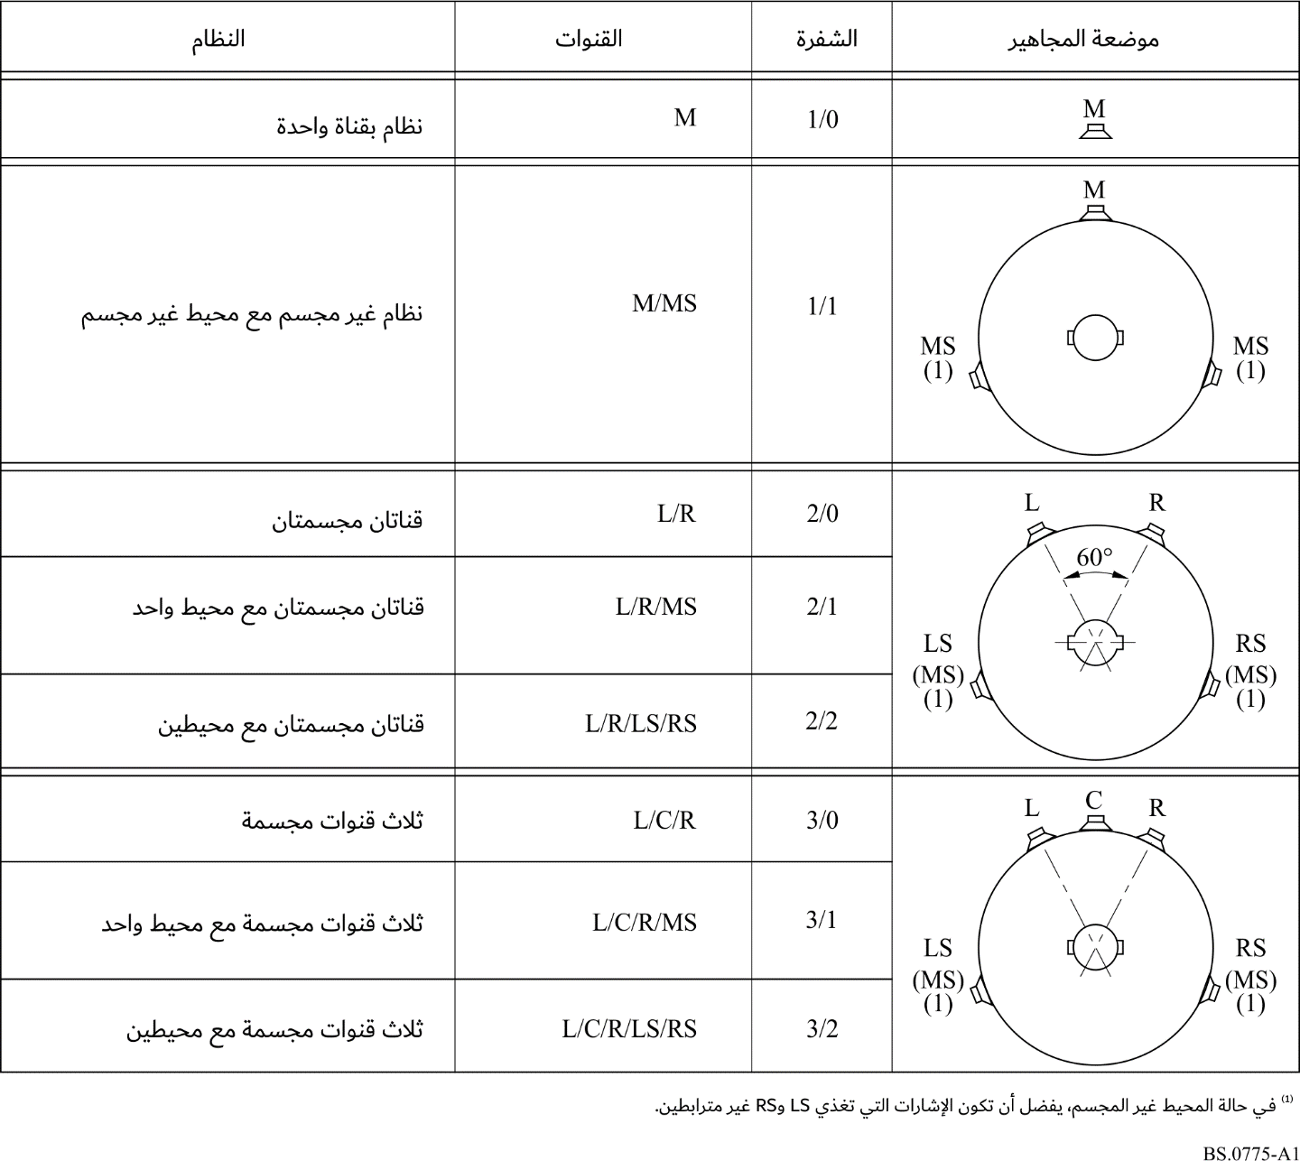

الملحق 2
متطلبات أساسية
ترتبط المتطلبات التالية بالنظام الصوتي متعدد القنوات المحدد مع صورة مصاحبة أو بدونها.
(1 سوف يؤمن الاستقرار في اتجاه الصورة الصوتية الأمامية ضمن حدود معقولة في منطقة تسمع بكاملها أوسع من المنطقة التي يوفرها تجسيم الصوت التقليدي بقناتين.
(2 سوف يكون الإحساس بالواقع الفضائي (المحيط) أفضل بشكل واضح من المحيط الذي يمنحه تجسيم الصوت التقليدي بقناتين. وسوف يحقق ذلك بواسطة المجاهير الجانبية/الخلفية.
(3 ليس من اللازم أن تكون المجاهير الجانبية/الخلفية صورة خارج مدى المجاهير الأمامية.
(4 سوف يكون التلاؤم مضموناً مع الأنظمة الصوتية التي توفر عدداً أقل من القنوات (أنظمة صوتية مجسمة وغير مجسمة) (انظر الملحقات 1 و3 و4 و8).
(5 ينبغي أن يكون الخلط في الوقت الفعلي أثناء الإذاعة المباشرة ممكناً.
(6 إذا كان عدد القنوات التي تم تسليمها أقل من عدد قنوات الإنتاج الصوتي، ينبغي أن يكون تحويل إضافي ملائم ممكناً. (انظر الملحق 5).
(7 فيما يتعلق بمعظم البرامج الصوتية، يجب أن تكون نوعية الصوت المنتج بعد فك التشفير ونوعية الصوت المرجعي غير قابلة للتمييز على المستوى الشخصي. ويعني ذلك أن الاختبارات ثلاثية الحافز بمرجع محجوب تعطي درجات أعلى من أربعة بشكل دائم في سلم الانحطاط بخمس درجات الصادر عن قطاع الاتصالات الراديوية. ولا ينبغي منح درجة أقل من أربعة إلى البرنامج الأكثر حرجاً. وفيما يتعلق بشروط اختبارات الاستماع والتقدير الشخصي راجع التوصية ITU-R BS.1116.
(8 فيما يتعلق بالمعلمات الموضوعية للنوعية، ينبغي الاستناد إلى التوصية ITU-R BS.644 والتوصية ITU-R BS.645، ما عدا ما يخص التقنيات الرقمية. وفيما يتعلق بطريقة القياسات الموضوعية للنوعية الصوتية للصوت غير المجسّم أو الصوت المجسّم بقناتين، راجع التوصية ITU-R BS.1387 (طريقة القياس الموضوعي للصوت المجسّم متعدد القنوات موجودة قيد الدراسة في قطاع الاتصالات الراديوية في الاتحاد الدولي للاتصالات).
(9 مراجعة التوصية ITU-R BT.1359 فيما يتعلق بتزامن الإشارات الصوتية والمرئية.
(10 سوف يُتبع الاقتصاد الأمثل في جميع المجالات، بما في ذلك التكاليف وعرض نطاق الإرسال.
(11 مراجعة التوصية ITU-R BS.1548 فيما يتعلق بالمتطلبات الخاصة بأنظمة التشفير السمعي لأغراض الإذاعة الرقمية.

الملحق 3
المواءمة

1 المواءمة مع المستقبلات القائمة
تم تحديد طريقتين لضمان المواءمة مع المستقبلات القائمة، في الحالة التي يتم فيها تمديد نسق قائم ب‍ 2/0 من القنوات إلى نسق ب‍ 3/2 من القنوات.
وبإحدى هاتين الطريقتين، يتم الحفاظ على الخدمة القائمة ب‍ـــ 2/0 من القنوات وتضاف الخدمة الجديدة ب‍ـــ 3/2 من القنوات. وتعرف هذه الطريقة بتشغيل مع بث في آن واحد. وتتسم هذه الطريقة بمزية تتمثل في إمكانية وقف الخدمة 2/0 القائمة لاحقاً وفي وقت معين.
وتتمثل طريقة أخرى في استعمال مصفوفات المواءمة. وقد تستعمل معادلات المصفوفات الموضحة في الجدول 1 لضمان التلاؤم مع المستقبلات القائمة. وفي هذه الحالة تستعمل قنوات الإرسال القائمة اليمينية واليسارية لنقل إشارات المصفوفات المتلائمة A وB. وتتنقل قنوات الإرسال الإضافية إشارات المصفوفات T وQ1 وQ2. وتتسم هذه الطريقة بمزية تتمثل في أن إدخال خدمة جديدة يتطلب سعة معطيات إضافية أقل.
الجـدول 1
خمس قنوات محيطة: معادلات التشفير وفك التشفير
معادلات التشفير
 |  |  |  |  |  | L |  | R |  | C |  | LS |  | RS
 |  |  |  | A = |  | 1,0000 |  | 0,0000 |  | 0,7071 |  | 0,7071 |  | –0,0000
 |  |  |  | B = |  | 0,0000 |  | 1,0000 |  | 0,7071 |  | 0,0000 |  | –0,7071
 |  |  |  | T = |  | 0,0000 |  | 0,0000 |  | 0,7071 |  | 0,0000 |  | –0,0000
 |  |  |  | Q₁ = |  | 0,0000 |  | 0,0000 |  | 0,0000 |  | 0,7071 |  | –0,7071
 |  |  |  | Q₂ = |  | 0,0000 |  | 0,0000 |  | 0,0000 |  | 0,7071 |  | 0,7071–
معادلات فك التشفير
 | A |  | B |  | T |  | Q1 |  | Q2 |  | L |  | R |  | C |  | LS |  | RS
L ′ = | 1,0000 |  | 0,0000 |  | 1,0000– |  | 0,5000– |  | 0,5000– | = | 1,0000 |  | 0,0000 |  | 0,0000 |  | 0,0000 |  | 0,0000
R ′ = | 0,0000 |  | 1,0000 |  | 1,0000– |  | 0,5000– |  | 00,5000 | = | 0,0000 |  | 1,0000 |  | 0,0000 |  | 0,0000 |  | 0,0000
C ′ = | 0,0000 |  | 0,0000 |  | 01,4142 |  | 00,0000 |  | 00,0000 | = | 0,0000 |  | 0,0000 |  | 1,0000 |  | 0,0000 |  | 0,0000
LS ′ = | 0,0000 |  | 0,0000 |  | 00,0000 |  | 00,7071 |  | 00,7071 | = | 0,0000 |  | 0,0000 |  | 0,0000 |  | 1,0000 |  | 0,0000
RS ′ = | 0,0000 |  | 0,0000 |  | 00,0000 |  | 00,7071 |  | 0,7071– | = | 0,0000 |  | 0,0000 |  | 0,0000 |  | 0,0000 |  | 1,0000

2 المواءمة مع المستقبلات منخفضة التكاليف
تم تحديد طريقتين لضمان المواءمة مع المستقبلات البسيطة. وتتطلب الطريقة الأولى استعمال عملية المصفوفات الموصوفة في الفقرة 1. وبالتالي لا يحتاج مستقبل قليل الكلفة إلا للقناتين A وB فقط كما هو الحال بالنسبة إلى النظام 2/0، أي نظام لا يستعمل مصفوفات المواءمة الخلفية.
تنطبق الطريقة الثانية على نظام التسليم 3/2 المنفصل. وتدمج الإشارات المستقبلة بشكل رقمي باستعمال المعادلات الواردة في الملحق 4، وهكذا يتم الحصول على عدد الإشارات اللازمة. في حالة الإشارات بتشفير المصدر ذات معدل بتات منخفض، يمكن إجراء الخلط نحو الأسفل للإشارات 3/2 قبل القسم الخاص بالتركيب في عملية فك التشفير (القسم الأكثر تعقيداً).

الملحق 4
الخلط نزولاً للإشارات السمعية متعددة القنوات

1 إشارات المصدر 3/2
يوضح الجدول 2 مجموعة من المعادلات يمكن استعمالها لخلط الإشارات الخمس للنظام 3/2 نحو الأنساق: 1/0 و2/0 و3/0 و2/1 و3/1 و2/2.
الجـدول 2
معادلات الخلط نزولاً لإشارات المصدر 3/2
نسق غير مجسم 1/0 |  | L | R | C | LS | RS
 | C ′ = | 0,7071 | 0,7071 | 1,0000 | 0,5000 | 0,5000
نسق مجسم 2/0 |  | L | R | C | LS | RS
 | L′ = | 1,0000 | 0,0000 | 0,7071 | 0,7071 | 0,0000
 | R ′ = | 0,0000 | 1,0000 | 0,7071 | 0,0000 | 0,7071
نسق بثلاث قنوات 3/0 |  | L | R | C | LS | RS
 | L ′ = | 1,0000 | 0,0000 | 0,0000 | 0,7071 | 0,0000
 | R ′ = | 0,0000 | 1,0000 | 0,0000 | 0,0000 | 0,7071
 | C ′ = | 0,0000 | 0,0000 | 1,0000 | 0,0000 | 0,0000
نسق بثلاث قنوات 2/1 |  | L | R | C | LS | RS
 | L′ = | 1,0000 | 0,0000 | 0,7071 | 0,0000 | 0,0000
 | R ′ = | 0,0000 | 1,0000 | 0,7071 | 0,0000 | 0,0000
 | S ′ = | 0,0000 | 0,0000 | 0,0000 | 0,7071 | 0,7071
نسق بأربع قنوات 3/1 |  | L | R | C | LS | RS
 | L′ = | 1,0000 | 0,0000 | 0,0000 | 0,0000 | 0,0000
 | R ′ = | 0,0000 | 1,0000 | 0,0000 | 0,0000 | 0,0000
 | C ′ = | 0,0000 | 0,0000 | 1,0000 | 0,0000 | 0,0000
 | S ′ = | 0,0000 | 0,0000 | 0,0000 | 0,7071 | 0,7071
نسق بأربع قنوات 2/2 |  | L | R | C | LS | RS
 | L′ = | 1,0000 | 0,0000 | 0,7071 | 0,0000 | 0,0000
 | R ′ = | 0,0000 | 1,0000 | 0,7071 | 0,0000 | 0,0000
 | LS′ = | 0,0000 | 0,0000 | 0,0000 | 1,0000 | 0,0000
 | RS ′ = | 0,0000 | 0,0000 | 0,0000 | 0,0000 | 1,0000
تجدر الإشارة إلى أن النتيجة الإجمالية لهذه المعادلات الخاصة بالخلط نحو الأسفل (مصفوفات المواءمة، انظر الملحق 3) تتوقف على عوامل أخرى كمعادلات شاملة وخصائص الميكروفون. ويوصى بإجراء دراسة لاحقة عن هذه التفاعلات (انظر أيضاً الملحق 8).
الملحق 5
التحويل صعوداً
يكون التحويل صعوداً ضرورياً في الحالات حيث يكون عدد قنوات الإنتاج أقل من عدد القنوات المتيسرة للإنتاج. وكمثال لذلك، تذكر البرامج المجسمة بقناتين (2/0) والتي ستقدم بواسطة نظام إنتاج 3/2.
يشمل التحويل صعوداً توليد القنوات "المفقودة" في مكان ما في سلسة الإذاعة. وعند أداء هذا التحويل، ينبغي التقيُّد بالخطوط التوجيهية التالية بصفة عامة لتوفير ترتيب مرجعي لمنتجي البرامج. ولا تمنع هذه الخطوط التوجيهية منتجي المستقبلات من تنفيذ تقنيات أكثر تطوراً.

1 القنوات الأمامية
1.1 عند تقديم برنامج غير مجسم بواسطة نظام إنتاج بثلاثة مجاهير أمامية، ينبغي أن تخرج الإشارة غير المجسمة من المجهار المركزي فقط. وفي حالة وجود مجهارين أماميين، ترسل الإشارة غير المجسمة إلى المجاهير اليسارية واليمينية بتوهين قدره dB 3.
2.1 عند تقديم برنامج غير مجسم بواسطة نظام إنتاج بثلاثة مجاهير أمامية، ترسل الإشارات اليسارية واليمينية للنظام المجسم إلى المجاهير اليسارية واليمينية على التوالي.

2 القنوات المحيطة
1.2 عندما لا يشتمل النظام على إشارات محيطة، لن تستعمل المجاهير المحيطة.
2.2 إذا كان من اللازم إنتاج إشارة محيطة معينة عبر أكثر من مجهار واحد، يجب فصل الإشارات المرسلة إلى كل مجهار. إضافة إلى ذلك، يتعين توهين الإشارة المرسلة إلى كل مجهار بحيث تقابل سوية التوتر الصوتي الكلي الناتج عن هذه المجاهير السوية التي قد يولدها مجهار أمامي وحيد منشط بنفس الإشارة عند موضعة التسمع المرجعي.

3 قناة المعطيات
ينبغي إرسال المعلومات المساعدة التي تحدد أسلوب الإرسال بدقة (عدد القنوات المرسلة وطبيعتها) عبر قناة معطيات متخصصة بشكل دوري وبالتوازي مع البرنامج. سيكون من الضروري توفر هذه المعلومات لإجراء التحويل صعوداً في المستقبلات.

الملحق 6
معطيات إضافية
ينبغي إرسال معطيات إضافية للمستقبل الصوتي متعدد القنوات لكي يتمكن من تحديد تشكيلة الأصوات متعددة القنوات وإرسال الإشارات الملائمة للمجاهير. وتدل إمكانية إعادة تشكيل النظام الصوتي متعدد القنوات على مقدرة استعمال القنوات الصوتية المتيسرة بشكل مرن للسماح بتطبيقات متعددة.
لم يتم بعد تحديد التفاصيل الخاصة بالمعطيات الإضافية (معدل البتات، النسق، إلخ). ولكن تم تحديد التطبيقات التالية التي ينبغي الإشارة إليها في قناة المعطيات:
- تشوير مختلف تشكيلات الصوت متعددة القنوات في البرنامج الرئيسي والتحكم فيها، والتحويل (مثلاً 5 قنوات و3 قنوات وقناتان وقناة أحادية) إلى تشكيلات أخرى؛
- إظهار أن هناك إشارة صوتية خاصة للمعوقين من حيث السمع؛
- إظهار أن هناك إشارة صوتية خاصة للمعوقين من حيث البصر؛
- إظهار أن هناك برنامجاً صوتياً منفصلاً (SAP)؛
- إرسال معلومات التحكم في المدى الدينامي لضغطه أو توسيعه؛
- إرسال السمات الخاصة بخدمات النصوص؛
- استعمال مرن لسعة المعطيات الموزعة على الإشارات السمعية.

الملحق 7
قناة التأثيرات منخفضة التردد (LFE)
الغرض من هذه القناة الاختيارية هو السماح بإيصال سويات أعلى من طاقة التردد المنخفض التي يمكن أن ينتجها المستخدمون المجهزون بما يكفي من التردد المنخفض وقدرة الإنتاج للقيام بإنتاج السوية العالية من التأثيرات منخفضة التردد. وتم اختراع ذلك بالأصل من قبل الصناعة السينمائية من أجل أنظمتها الصوتية الرقمية.
وتقوم القناة LFE في الصناعة السينمائية بنقل التأثيرات الصوتية ذات السوية العالية ومنخفضة التردد المزمع تلقيمها إلى مجاهير محددة للترددات المنخفضة (المجاهير منخفضة النبرة "subwoofers"). ولذا يُقيد محتوى الترددات المنخفضة للقنوات الأخرى بحيث لا تضطر المجاهير الرئيسية الأخرى إلى معالجة الإشارات المصاحبة للتأثيرات الخاصة. وتنقل القنوات الصوتية الرئيسية المصاحبة للأفلام، أصواتاً عادية منخفضة الترددات ولكن بدون سويات شديدة الارتفاع. وبالتالي تكون هذه القنوات كافية إذا لم يكن المستعمل يتطلب هذه التأثيرات الخاصة. وتقدم هذه التركيبة مزية أخرى تتمثل في إمكانية استمثال تشفير القنوات بسوية مرتفعة في القناة LFE بشكل كبير بدون التأثير على تشفير القنوات الرئيسية. ويتعارض استخدام المجاهير منخفضة النبرة في السينما مع استخدامها في التركيبات المن‍زلية، حيث تُستخدم إدارة الجهير في ضم أو تفريق الإشارات المرسلة إلى المجاهير، التي قد تتضمن، أو لا تتضمن، مجهاراً منخفض النبرة.
يبدو أنه من اللازم تحديد عدد المستهلكين المن‍زليين الذين سوف يختارون استعمال قناة LFE بشكل كبير ولكن تجري دراسة تطبيقات أخرى خاصة بالأنظمة الصوتية للتلفزيون HDTV التي ستستعمل هذا الاختيار بصورة أشمل.
ولكن لا ينبغي استعمال القناة LFE من حيث المحتوى منخفض التردد بالكامل لإنتاج صوتي متعدد القنوات. وبالتالي ينبغي لهذه القناة والتي تعد قناة اختيارية عند سوية المستقبل، أن تنقل المعلومات الإضافية المتصلة بتحسين استرجاع التأثيرات الخاصة فقط. وغالباً ما لا تدرج القناة LFE في الخلط نزولاً ذي القناتين. ويجب أن تحتوي القنوات الرئيسية كل العناصر البرنامجية الأساسية الضرورية للجمهور.
(وعلى غرار ذلك، يجب على القنوات المحيطة أن تنقل الإشارات منخفضة التردد الخاصة بها التي لا ينبغي تبديلها عبر القنوات الأمامية. ويعد هذا التبديل للإشارات الصوتية منخفضة التردد عبر القنوات الأمامية اختياراً متيسراً عند سوية المستقبل يسمح بتخفيف عبء المجاهير المحيطة).
وينبغي أن تكون القناة LFE قادرة على معالجة الإشارات الواقعة بين Hz 20 وHz 120. وينبغي الحذر من الزيادة المحتملة في تأخير المجموعة عند استخدام مراشيح التمرير المنخفض (LPF)، لا سيما مع الاستخدام المتتابع لها، مما قد يؤدي إلى تدهور جودة الصوت (انظر الفقرة 8 من المرفق 1).
والقناة LFE مسجَّلة مع سوية تخالف قدرها dB 10− لتسجيل وتبادل مواد البرامج الصوتية متعددة القنوات. ويتم التعويض عن هذا التخالف في نظام الاستعادة، حيث يكون للمجهار الخاص بالقناة LFE خرج مسموع (داخل نطاق التمرير منخفض التردد الخاص به) قدره dB 10+ فيما يتعلق بالقنوات الأخرى، عندما يغذى بإشارة تساوي سويتها سوية الإشارات المغذية لكل قناة من القنوات L وC وR وLS وRS. والهدف هو استعادة الإشارة الاختبارية للضوضاء الوردية عند سوية ضغط صوتي مسموع (داخل نطاق التمرير Hz 120 > للقناة LFE) بمقدار dB 10+ بالنسبة لأيٍّ من القنوات الإفرادية الأخرى. وجدير بالملاحظة أن السوية المسموعة للضوضاء الوردية للقناة LFE إذا قيست بمقياس سوية الضغط الصوتي عريض النطاق، فإن قراءة المقياس لن تبيّن مقدار dB 10+ فيما يتعلق بالقنوات الأخرى، نظراً لمحدودية عرض نطاق القناة LFE. ويجب أن تبلغ السوية المسموعة للقناة LFE مقدار dB 10+ داخل نطاق التمرير الخاص بها Hz 120 > عندما تقاس بواسطة مقياس انتقائي للترددات. وفيما يتعلق بتطبيقات الإذاعة حيث سويات الإشارة مطابقة لهذه المواصفات، ينبغي استعادة سوية القناة LFE بإضافة تخالف إيجابي قدره dB 10 إلى القنوات الرئيسية للاستعادة.
ملاحظة - تشفّر الصناعة السينمائية القناة LFE بحيث يشترط كسب إيجابي قدره dB 10 عند الاستعادة، وتوضع سوية الاستعادة في الخدمة DVD الفيديو على كسب إيجابي قدره dB 10 فيما يتعلق بالقنوات الرئيسية. غير أن الصناعة الموسيقية، مثل خدمة DVD السمعية أو الأقراص المتراصة Super Audio CD، تشفّر عموماً القناة LFE مع اشتراط كسب تخالف معدوم في الاستعادة.
ولا ينبغي لتشفير القنوات الرئيسية أن يعتمد على أي حجب توفره القناة LFE. ولكن فيما يتعلق بتشفير القناة LFE يمكن افتراض نوع من تأثير الحجب بسبب الإشارات الصوتية المنقولة عبر القنوات الرئيسية.
وبما أن معظم البرامج التلفزيونية لا تحتاج إلى نقل سويات عالية للغاية من طاقة الترددات المنخفضة، فإن الأمر لا يقتضي عموماً استخدام قناة LFE. وإذا لم تكن قناة LFE مستخدمة في برنامج ما فإن هذا البرنامج سيُنتج بصورة صحيحة حتى لو كان نظام الإنتاج لا ينتج بشكل صحيح هذه القناة.
وفي حين أن مختصر LFE يقابل عبارة "low frequency effects" "التأثيرات منخفضة التردد" في هذه التوصية، فإنه يمكن أن يوصف في معايير أخرى بأنه يقابل "low frequency enhancement" "تعزيز التردد المنخفض". ونظراً إلى السمات التصميمية لنظم الصوت متعددة القنوات، وبما أن نظم الإنتاج غالباً ما تُسقط قناة LFE، فمن الأفضل اعتبارها كعنصر تعزيز، لا عنصراً أساسياً قطعاً في برنامج صوتي. وتتباين استجابات ترددات مجاهير المستمعين (والمجاهير منخفضة النبرة في حال استخدامها) تبايناً واسعاً، ولاسيما عند الترددات بالغة الانخفاض، وفي بعض الأحيان تكون نظم المستهلكين مشكلة على نحو خاطئ. وينبغي عدم السعي للتعويض عن الخصائص المفترضة للتركيبات المن‍زلية باستخدام قناة LFE.
ولذلك، فإن من الواجب النظر إلى قناة LFE، وفي أفضل الأحوال، كعنصر تعزيز، لا كجزء أساسي بالتأكيد من الخليط. وإذا ما اعتُبرت قناة LFE مفيدة في ظروف معينة فينبغي عندها أن تُستعمل فحسب عندما يتوافر فهم كامل للطريقة المزمعة لعمل النظام الكامل المؤلف من هذه القناة، والخليط النازل للصوت المجسم، وإدارة الجهير، والمجاهير منخفضة النبرة (انظر المرفق 1).
وتعتبر الحاجة إلى قناة LFE في الإذاعة المن‍زلية محدودة. وتتسم القناة LFE في نظام “5.1” بالفائدة حينما تكون القنوات الرئيسية عاجزة عن إنتاج المقدار المرغوب من طاقة الترددات المنخفضة.
وبما أن العديد من البرامج التلفزيونية والراديوية لا تحتاج إلى استخدام قناة LFE فإن هذه القناة ستكون صامتة بالنسبة للكثير من البرامج.

المرفق 1
للملحق 7
(إعلامي)
استخدام قناة التأثيرات منخفضة التردد (LFE)

1 مقدمة
تتضمن نظم ضغط البيانات الرقمية المستخدمة حالياً لإذاعة الصوت المحيطي للتلفزيون قناة صوتية إضافية تهدف حصراً إلى نقل التأثيرات الصوتية ذات التردد المنخفض والسوية العالية. وهذه القناة هي الجزء “.1” من نظام “5.1” المعروف أيضاً باسم القناة LFE (قناة التأثيرات منخفضة التردد أو قناة تعزيز التردد المنخفض).
وكثيراً ما يكون هناك سوء فهم كبير بشأن استخدام “.1” في الصوت المحيطي، وعلاقة ذلك بالمجاهير منخفضة النبرة. ويوضح هذا الملحق الفوارق بين الأمرين ويصف بعض الأخطاء التي يمكن أن تنشأ في أنظمة الصوت نتيجة الفهم القاصر لأدوارهما.
وبما أن معظم البرامج التلفزيونية لا تحتاج إلى نقل سويات عالية للغاية من طاقة الترددات المنخفضة، فإن الأمر لا يقتضي عموماً استخدام قناة LFE. وإذا لم تكن قناة LFE مستخدمة في برنامج ما فإن هذا البرنامج لن يُنتج بصورة خاطئة حتى لو كان نظام الإنتاج لا ينتج بشكل صحيح هذه القناة.
ويُشار في هذه الملحق إلى بعض أنظمة التشفير الصوتية المحددة التي يشيع استخدامها في الإذاعة («Dolby AC-3» و«Dolby E»). ويرد ذكر هذه الأنظمة كأمثلة فحسب، ولا تعني الإشارة إليها هنا توصية أو تأييداً لاستخدامها.
ما هو المجهار منخفض النبرة؟
يحتوي المجهار عادة على وحدتين للنقل:
- المجهار عالي التردد (tweeter) لإنتاج الترددات العالية؛
- المجهار منخفض التردد (woofer) لإنتاج الترددات المنخفضة.
والغاية من المجهار منخفض النبرة هو توسيع استجابة مجهار ما لتشمل الترددات الأدنى. ويمكن إضافة مجهار منخفض النبرة لإنتاج ترددات أدنى من قدرات مجهار منخفض التردد.
الشـكل 3
مجاهير باتجاهين وثلاثة اتجاهات مع مراشيح داخلية عابرة
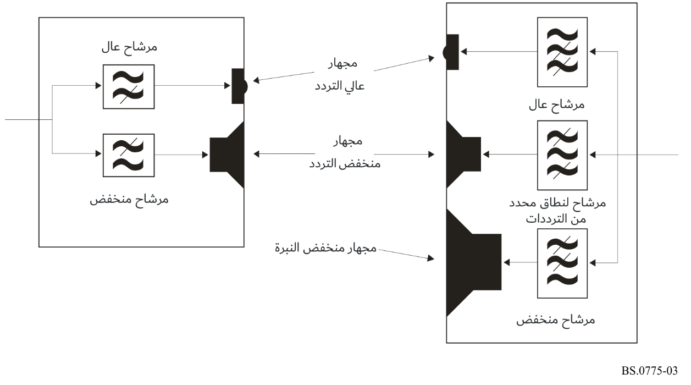
وبما أن الترددات المنخفضة أقل اتجاهية من الترددات العالية، فإن من الممكن عملياً استخدام مجهار وحيد منفصل منخفض النبرة لمجموعة من المجاهير المتعددة. وهناك الآن طائفة واسعة من نظم المجاهير في الأسواق حيث تتسم المجاهير الرئيسية بصغرها، وبقلة خرجها من الترددات المنخفضة، ومن ثم فإن الأداء الشامل يعتمد على إدراج وحدة مستقلة للمجاهير منخفضة النبرة ضمن النظام.
ما هي قناة التأثيرات منخفضة التردد؟
غالباً ما تظهر قناة التأثيرات منخفضة التردد في نظام التشفير Dolby AC-3 باعتبارها الجزء “.1” من نظام “5.1”، ولو أنها موجودة أيضاً في بعض النظم الصوتية الأخرى. والهدف من قناة التأثيرات منخفضة التردد (قناة LFE أو الجزء 0.1) هي توفير قناة للتأثيرات الصاخبة التي يمكن بخلاف ذلك أن تثقل كاهل قناة عادية. وثمة خاصيتان لقناة LFE تتناسبان مع هذا الاستخدام: أنها ذات عرض نطاق محدود يبلغ 120 Hz وأن لها كسب قدره 10 dB مطبق على الإنتاج. والقنوات العادية الخمس لنظام Dolby AC-3 هي قنوات ذات عرض نطاق كامل (من DC إلى نصف معدل الاعتِيَان)؛ أما القناة LFE فهي قناة عرض نطاق كسري تشفِّر طائفة محدودة فحسب من الترددات.
وفي حين أن مختصر LFE يقابل عبارة "التأثيرات منخفضة التردد" في هذه التوصية، فإنه يمكن أن يوصف في معايير أخرى بأنه "تعزيز التردد المنخفض". ونظراً إلى السمات التصميمية لنظم الصوت متعددة القنوات، وبما أن نظم الإنتاج غالباً ما تُسقط قناة LFE، فمن الأفضل اعتبارها كعنصر تعزيز، لا كعنصر أساسي قطعاً في البرنامج الصوتي.

2 استعمال المجهار منخفض النبرة في تمديد نطاق التردد
بما أن الاعتبارات الفيزيائية الأساسية تحد من أداء المجاهير، أي أنه كلما زاد حجمه كان ذلك أفضل، فإن من المفيد أن يكون بالمستطاع استخدام مجهار ضخم واحد لإنتاج الترددات المنخفضة، بالترافق مع عدد من المجاهير الأصغر لإنتاج الترددات العالية (حينما تكون هناك معلومات مكانية). ويعرض الشكل 4 الخطوات اللازمة لإضافة مجهار منخفض النبرة. ويضم الشكل قناتين، للحد من تعقيد الرسم، إلا أن المبدأ ذاته ينطبق على عدد أكبر من القنوات.
الشـكل 4
إضافة مجهار منخفض النبرة لإنتاج ترددات منخفضة بمجاهير صغيرة
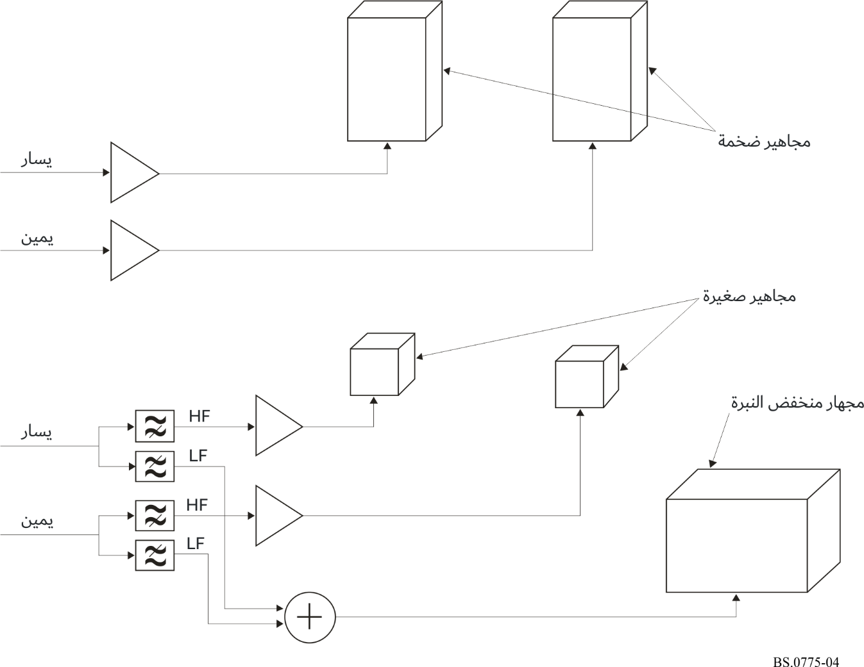
وفي الجزء الأعلى من الشكل يتم توصيل مجهارين ضخمين ببساطة بالإشارات اليسارية واليمينية. أما الجزء الأسفل من الشكل فيبين الطريقة التي يمكن بها تخفيض حجم المجاهير الكبيرة ونظل نحصل فيها مع ذلك على استجابة جيدة للتردد المنخفض من خلال ترشيح مكونات الترددات العالية والمنخفضة للإشارات اليسارية واليمنية. وتُرسل الترددات العالية للقناتين اليسارية واليمينية إلى المجاهير المعنية. وتضم الترددات المنخفضة للقناتين اليسرى واليمنى وتُرسل إلى المجهار منخفض النبرة.
ويتطلب الأداء الأمثل لهذه التوليفة مواءمة المراشيح بعناية مع الاستجابة الترددية للمجاهر والمجهار منخفض النبرة والمواءمة بدقة لسوية المجاهير الرئيسية مع سوء المجهار منخفض النبرة.
ويُطلق على هذه العملية لترشيح وتسيير الإشارات اسم "إدارة الجهير" أو "إعادة توجيه الجهير". ويمكن توفير هذه الوظيفة من جانب وحدة وظيفية منفصلة (معالج إشارات)، أو إدراجها مادياً ضمن وحدة مجهار منخفض النبرة. وتتحكم بعض المنتجات المن‍زلية بتشكيل نظام إدارة الجهير المتأصل وفقاً لإعدادات نظام بسيطة يقوم بها المستعمل للإشارة إلى أنه قام بوصل "المجاهير الصغيرة" أو "المجاهير الكبيرة". وبمقدور المضخمات أن تكتشف آلياً ما إذا كان قد تم وصل مجهار منخفض النبرة إلى جانب المجاهير الرئيسية. وتستطيع النظم الأشد تقدماً أن تعدل عمليتها آلياً بربط ميكروفون ثم القيام بعملية تعديل مؤتمتة (تولد وتقيس إشارات اختبارية).
وتجدر الإشارة إلى أن استخدام المجهار ضعيف النبرة وضبطه يخضعان كلياً لاختيارات المستمع.

3 استعمال قناة LFE لإحداث تأثير
تعتبر الترددات المنخفضة وذات الصخب الشديد سمة تقليدية من سمات الأشياء الضخمة المنفجرة، أو المندلعة، أو المتصادمة ببعضها، مثل القنابل، والبراكين، والصفائح التكتونية. ويمكن أن تقود الرغبة في إحداث أثر على الجمهور بتصوير هذه الأحداث إلى خلق حاجة إلى سويات إشارات عالية ذات ترددات منخفضة.
ومع أن عرض نطاق القنوات الرئيسية لنظام Dolby AC-3 يمكن أن يصل إلى Hz 0 فإن سوية الإشارة المطلوبة لإحداث أثر شديد قد تكون أكبر من أن يمكن تمثيلها دون تقليم رقمي. وتتطلب مواصفات قناة LFE كسباً قدره 10dB لتطبيقه عليها عند الإنتاج. ويبين الشكل 5 كيف يمكن ضم إشارة هذه القناة مع القنوات الرئيسية وإرسالها إلى المجاهير. ومن الواجب القيام بتطبيق الكسب البالغ 10dB والضم إلى القنوات الرئيسية على نحو لا يتسبب في حدوث فرط تحميل. وبالمستطاع مثلاً القيام بذلك في الميدان التماثلي.
الشـكل 5
الاستخدام الصحيح لقناة LFE مع مجاهير "كبيرة"
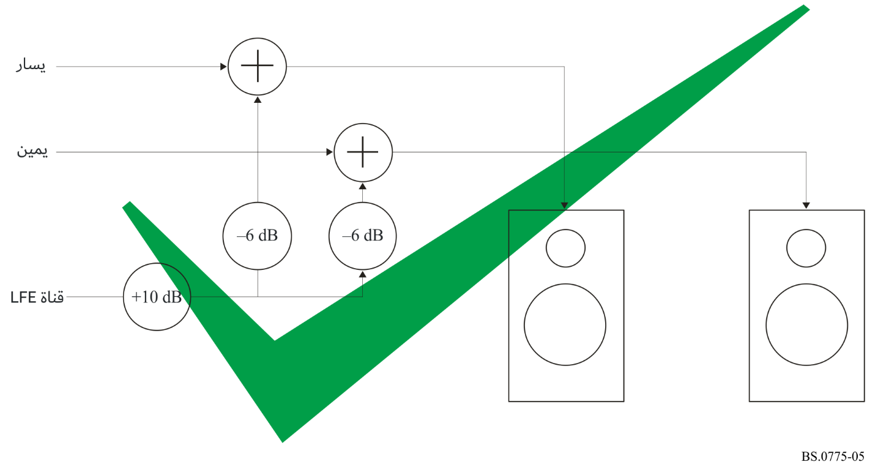
ويظهر الشكل قناتين رئيسيتين وقناة LFE، إلا أن المبدأ ذاته ينطبق على وحدة أحادية (حيث لا يُشترط التوهين بمقدار dB 6) أو على أنظمة ذات عدد أكبر من المجاهير (حيث يشترط توهين يزيد عن dB 6 في حال إضافة قنوات LFE إلى كل إشارات المجاهير).

4 ربط قناة LFE إلى مجهار منخفض النبرة
يعرض الشكل 6 نظاماً تُربط فيه قناة LFE إلى مجهار منخفض النبرة في نظام ذي مجاهير صغيرة. وهذا تدبير خاطئ.
فالترددات المنخفضة في القنوات الرئيسية ليست قابلة للإنتاج في المجاهير الصغيرة، ويتلقى المجهار منخفض النبرة فحسب إشارات التأثيرات (بما يعني "التعزيزات") التي ستثقل بخلاف ذلك القنوات الرئيسية. ومع أن نظام الإنتاج يتمتع بقدرة إنتاج ممتازة للترددات المنخفضة، فإن محتوى الترددات المنخفضة للغاية لمحتوى البرنامج الرئيسي يضيع.
الشـكل 6
الاستخدام الخاطئ لقناة LFE مع مجاهير "صغيرة". لا يمكن إنتاج الجهير من القنوات الرئيسية
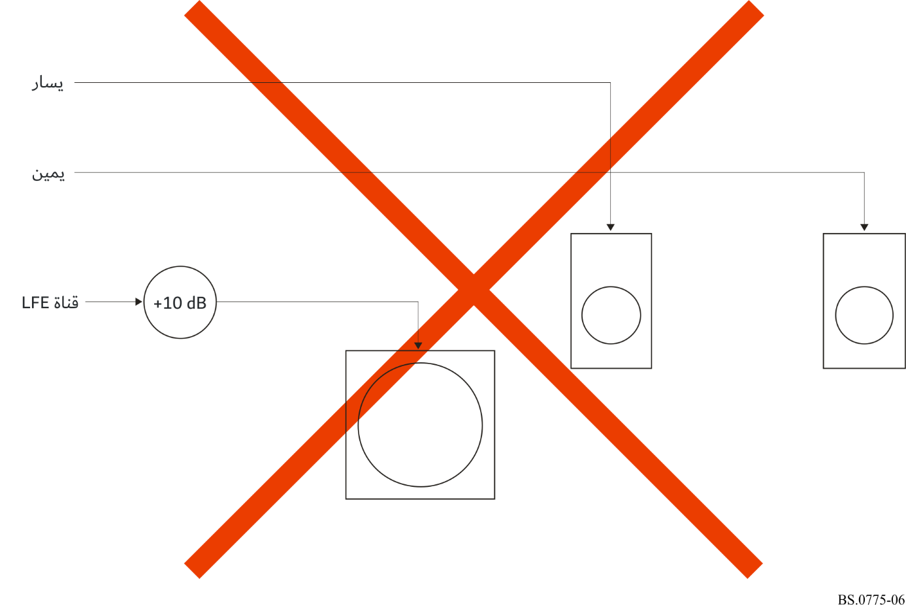
ويعرض الشكل 7 نظام “2.1” المشكل على النحو الصحيح باستخدام إدارة الجهير. وتوجه الترددات المنخفضة من القنوات الرئيسية، والتأثيرات من قناة LFE، إلى المجهار منخفض النبرة.
الشـكل 7
الاستخدام الصحيح لقناة LFE وإدارة الجهير مع المجاهير "الصغيرة"
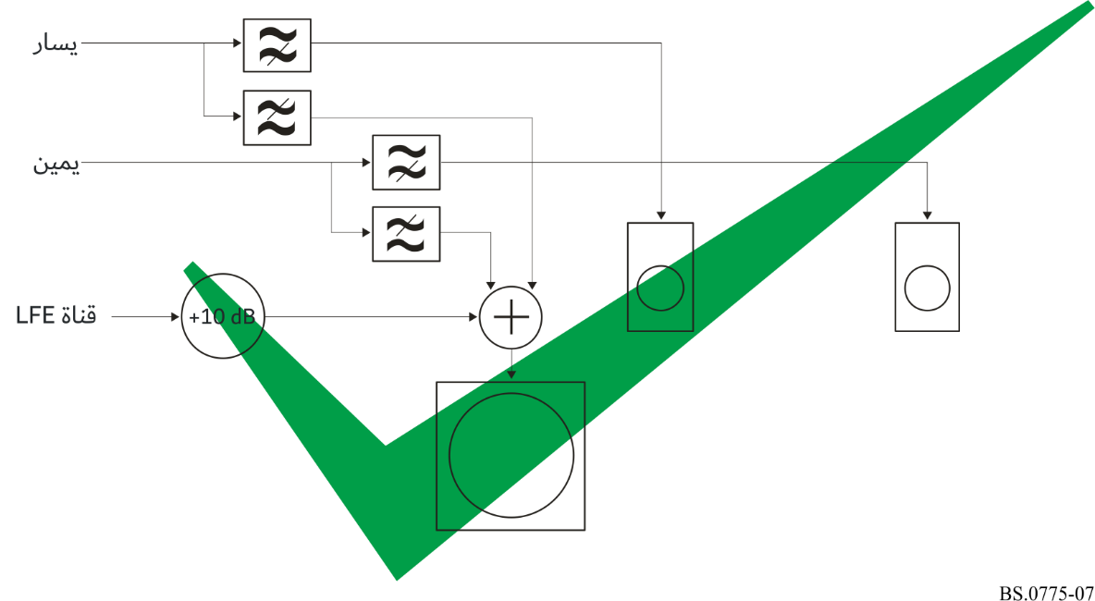
ويبدو ذلك أكثر تعقيداً من الطريقة البسيطة للقيام بالأمر على نحو خاطئ (كما هو الحال في الشكل 6).
وقد يجذب الجهة المسؤولة عن الإذاعة القيام بمعالجة مسبقة لإرسالها لمراعاة التشكيل الخاطئ في المن‍زل. ورغم أن الدرس الشائع هو أن "ارتكاب خطأين لا يعني القيام بالصواب" فإن هناك طريقة لاختبار ذلك مع قناة LFE ومجهار منخفض النبرة. ويظهر الشكل 8 إشارات من القنوات الرئيسية جارٍ وضعها في إشارة قناة LFE قبل الإرسال، بافتراض أن المجهار منخفض النبرة سينتجها في المن‍زل.
الشـكل 8
"إساءة إدارة " الجهير قبل الإرسال للتعويض عن التشكيل غير الصحيح في المن‍زل (المعروض قناتان فحسب)
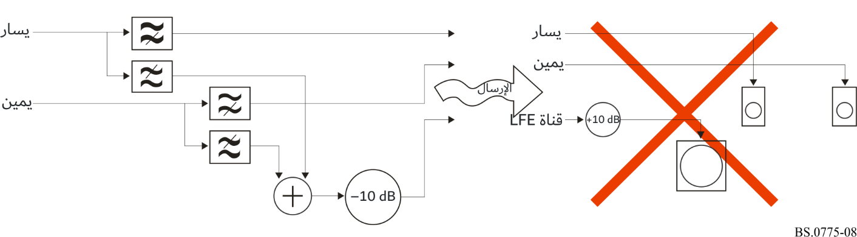
وتزيد مسألة استجابات الترددات من تفاقم سوء الاستخدام هذا لإدارة الجهير، والقناة LFE، والمجهار منخفض النبرة. ومع أن الشكل 8 "خاطئ" فإنه يمكن أن يكون صالحاً للبعض، إلا أن ذلك يعتمد على المقابلة الصائبة لاستجابات الترددات. فإذا لم يكن التردد العابر لمراشيح تقسيم نطاق التردد في الإرسال متوافقاً مع استجابات المجهار منخفض النبرة والمجاهير الرئيسية فستكون هناك فجوة، وذلك إما لأن المحتوى ذا التردد المنخفض إلى درجة عجزت المجاهير الرئيسية عن إنتاجه لم يوضع في القناة LFE، أو لأن المحتوى الذي وضِع في هذه القناة كان مفرط الارتفاع في التردد بحيث لم تتمكن من إنتاجه.
ولا يمكن صياغة أي افتراض بشأن استجابات الترددات بالنسبة للمجاهير والمجهار منخفض النبرة، حيث إن ذلك يعتمد تماماً على المصمم والصانع.
وإلى جانب إساءة استخدام قناة LFE فإن ذلك لا يراعي وقائع الحياة المتعلقة بإذاعة الصوت المحيطي: فمعظم الجمهور لا يستمع إلى الصوت المحيطي، ويقودنا ذلك إلى مسألة "الخلط نزولاً".

5 خلط الصوت المحيطي المذاع نزولا
يواصل معظم الجمهور، حتى عند الاستماع إلى إذاعات مبثوثة بالصوت المحيطي، استخدام مجهارين فحسب، وهو ما يعود إلى أسباب ترجع إلى التكلفة، أو إلى السمات المخصوصة للتركيب. ويسمع هؤلاء المستمعون خلطاً بالن‍زول حيث تختلط القناة المركزية والقنوات المحيطة في القنوات اليسارية الأمامية والقنوات اليمينية الأمامية (إلى الحد الذي تتحكم به بيانات التعريف في التدفق الصوتي الإذاعي). ويظهر الشكل 9 كيفية القيام بذلك في جهاز الاستقبال. وحالات التوهين المعروضة بقيمة dB 3 هي مجرد أمثلة، أما القيم الحقيقية فتخضع لتحكم الجهة المسؤولة عن الإذاعة، وتُرسل كبيانات تعريف في التدفق الصوتي. وفي العادة فإن قناة LFE لا تُدرج في الخلط نزولاً. (وفي حال حدوث ذلك فإنها ستؤدي على الأرجح إلى إلقاء عبء مفرط على المجاهير الصغيرة للصوت المجسم التي تستخدمها غالبية جمهور التلفزيون).
الشـكل 9
تُهمل قناة LFE عادة في الخلط نزولاً لصوت محيطي من نظام “5.1” إلى جهاز صوت مجسم ذي قناتين
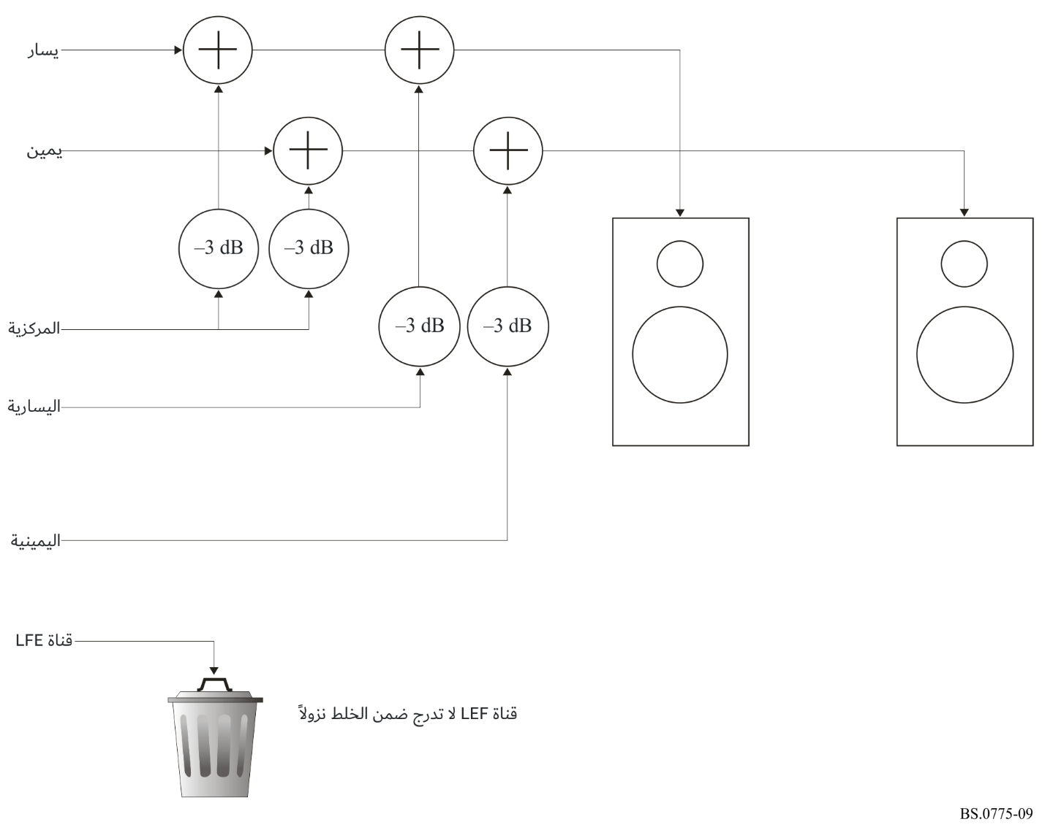
وعند أخذ ذلك في الحسبان يمكن ملاحظة أن النتيجة الصافية "للخطأين" المعروضين في الشكل 8 ستكون على النحو الوارد في الشكل 10. وسيتلقى الجمهور ذو المجهارين صوت مجاهير صغيرة سواء أكانت لديهم مجاهير صغيرة أم كبيرة.
الشـكل 10
إن النتيجة الصافية لسوء إدارة الجهير قبل الإرسال، لجمهور الخلط نزولاً على مجاهير "كبيرة"
هو صوت مجاهير "صغيرة"
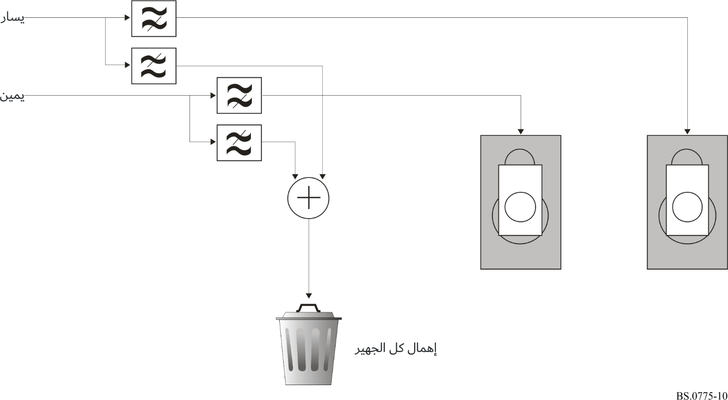
وقد تحاول الجهة المسؤولة عن الإذاعة تصحيح ذلك بإضافة خطأ ثالث، فعوضاً عن إزالة الترددات المنخفضة من القنوات الرئيسية ووضعها في قناة LFE فإن بالمستطاع تكرار هذه الترددات وإبقاءها في القنوات الرئيسية. وبهذه الطريقة فإن الجمهور الذي استثمر بشكل صحيح في نظام صوت محيطي مشكل على النحو الصائب مع إدارة للجهير ومجهار منخفض النبرة سيحصل على ضعف ما ينبغي أن يحصل عليه.
ولذلك، فإن من الواجب النظر إلى قناة LFE على أنها في أفضل الأحوال مجرد تعزيز، وليست قطعاً جزءاً أساسياً من المزيج. وطُرحت اقتراحات بالنظر إلى قناة LFE على أنها تعزيز وخصوصاً للجمهور الذي يستثمر في الصوت المحيطي، على افتراض أن بقية الجمهور تستمتع على الأرجح إلى مجاهير رديئة للصوت المجسم التي تعاني من فرط التحميل إذا ما كانت هناك مستويات كبيرة من إشارات التردد المنخفض في القنوات الرئيسية. ولم يتم بعد تحديد الدرجة التي يشكل فيها هذا مشكلة بالمقارنة مع المستوى الذي تتقلم فيه الإشارات، ومن الواجب تذكر أن جمهور الإشارة المجسمة يجب ألا يحس أنه لا يتلقى كامل البرنامج.

6 قناة LFE بنظام Dolby E وبنظام Dolby AC-3
ثمة خطر أكثر تعقيداً أثناء إنتاج البرامج. فالسلاسل الإذاعية التي تستخدم نظام Dolby AC-3 كثيراً ما تستخدم نظام Dolby E لأنه يتيح تخزين إشارات الصوت المحيطي ونقلها باستخدام المعدات والبنية التحتية الحالية للصوت المجسم. وتختلف استجابة ترددات القناة LFE في نظام Dolby E عنها في نظام Dolby AC-3. ومن الممكن وضع محتوى تردد في قناة LFE بنظام Dolby E أكبر بكثير مما يمكن أن يمر عبر مشفِّر Dolby AC-3، وهو ما يزيد من صعوبة التأكد من أن الجمهور في المن‍زل يستقبل ما كان مزعماً له استقباله في الاستديو. وحتى مع اعتماد الدقة في التشكيل وإدارة الجهير في الاستديو فإن إشارة نطاق عريض توضع في قناة LFE بنظام Dolby E سترشح بتمرير منخفض حينما تصل إلى الجمهور.
ويعني الانتقال من استخدام نظام Dolby E إلى استخدام التشكيل الشفري النبضي الخطي (حيث تكون القناة المستخدمة لقناة LFE ذات عرض نطاق كامل) أن مجال الإشارات غير المتوافقة لقناة LFE التي ستُنتج سيكون أعظم حتى من ذلك.

7 المتطلبات التقنية
ينبغي أن تكون القناة LFE قادرة على معالجة الإشارات الواقعة بين Hz 20 وHz 120.
ويحدد الملحق 7 بهذه التوصية أن القناة LFE مسجَّلة مع سوية تخالف قدرها dB 10− لتسجيل وتبادل مواد البرامج الصوتية متعددة القنوات. ويتم التعويض عن هذا التخالف في نظام الإنتاج. ينبغي إنتاج سوية القناة LFE بإضافة تخالف إيجابي قدره dB 10 إلى القنوات الرئيسية للإنتاج.
الملاحظـة 1 - تشفّر الصناعة السينمائية القناة LFE بحيث يشترط كسب إيجابي قدره dB 10 عند الإنتاج، وتوضع سوية الإنتاج لأقراص DVD والفيديو على كسب إيجابي قدره dB 10 فيما يتعلق بالقنوات الرئيسية. غير أن الصناعة الموسيقية، مثل خدمة DVD السمعية أو أقراص Super Audio CD، تشفّر حالياً القناة LFE مع اشتراط كسب تخالف معدوم في الإنتاج؛ ولا يمتثل هذا الاستعمال لقناة LFE للتوصية الحالية.
ولا ينبغي لتشفير القنوات الرئيسية أن يعتمد على أي حجب توفره القناة LFE. ولكن فيما يتعلق بتشفير القناة LFE يمكن افتراض نوع من تأثير الحجب بسبب الإشارات الصوتية المنقولة عبر القنوات الرئيسية.
وفي مجال الإذاعة، فإن الغاية من هذه القناة الخيارية هي تمكين المستمعين، الذي يرغبون في ذلك، في تمديد محتوى التردد المنخفض للبرنامج المنتج من حيث التردد والسوية معاً. وكانت الصناعة السينمائية هي التي استحدثت هذه القناة في الأصل لأنظمة الصوت الرقمية الخاصة بها. وبصفة عامة فإن القناة لا تمدد أي استجابة للتردد أدنى مما تقوم به القنوات الرئيسية. ولهذا فإن الحاجة إلى قناة LFE للإذاعة المن‍زلية محدودة. وتدعو الحاجة إلى أن تكون قناة LFE في نظام “5.1” نشيطة فحسب حينما تصل كل القنوات الخمس الرئيسية إلى التقليم.
وفي الصناعة السينمائية، فإن قناة LFE تنقل تأثيرات صوتية ذات سوية عالية وتردد منخفض لتلقيمها إلى مجاهير محددة ذات تردد منخفض (المجاهير منخفضة الوتيرة). ويتعارض ذلك مع التركيبات المن‍زلية حيث تُستخدم إدارة الجهير لضم أو فصل الإشارات المرسلة إلى المجاهير التي قد تتضمن، أو لا تتضمن، مجهاراً منخفض النبرة.
ويعتبر المجهار منخفض النبرة إضافة ثمينة إلى أنظمة المجاهير ذات الاستجابة المحدودة للجهير، طالما كانت إدارة الجهير مشكّلة على النحو الصحيح. ومن الواجب إدراك أن ذلك لا يرتبط بأي شكل من الأشكال بالقناة LFE. ويتم وصل المجهار منخفض النبرة إلى نظام لإدارة الجهير لا إلى قناة LFE. ويمكن إضافة الجهير من القنوات الرئيسية إلى إشارة القناة LFE، ثم تلقيم التوليفة إلى المجاهير الرئيسية. ويعتمد الوصل المباشر لقناة LFE إلى المجهار منخفض النبرة على الافتراض القائل بأن استجابات الترددات (والكسب الكلي) لكل المجاهير، والمجاهير منخفضة النبرة، وجميع أنظمة إدارة الجهير هي استجابات مصممة للتشغيل البيني. ومن الواضح أن هذا الافتراض غير صحيح. ورغم أن هناك إقراراً بأن عدد المستهلكين المن‍زليين الذين سيفضلون استخدام قناة LFE سيكون محدوداً على الأرجح، فإن من المقر به أيضاً أن هناك تطبيقات أخرى للنظام الصوتي للتلفزيون عالي الوضوح تستخدم هذا الخيار بشكل أوسع.
ومن المحتمل أن تنشأ مشكلات من حيث التشغيل والتشكيل نتيجة استخدام قناة LFE. وتتفاقم هذه المشكلات بفعل استعمال المجاهير منخفضة النبرة حينما يكون هناك سوء فهم لدور كل منهما. ومن الواجب عدم السعي للتعويض عن الخصائص المفترة لتركيبات محلية ذات تشكيل غير صحيح باستخدام قناة LFE.
وينشأ المزيد من التعقيدات نتيجة الاستخدام الواسع للخلط نزولاً للصوت المجسم كخيار أفضل من أنظمة مجاهير الصوت المحيطي. وفي هذه الحالة يتم إسقاط كل محتوى لقناة LFE ببساطة. ويجب أن تحتوي القنوات الرئيسية كل العناصر البرنامجية الأساسية الضرورية للجمهور.
ويجب ألا تُستخدم القناة LFE من حيث المحتوى منخفض التردد بالكامل لإنتاج صوتي متعدد القنوات. وبالتالي ينبغي لهذه القناة والتي تعد قناة اختيارية عند سوية المستقبل، أن تنقل المعلومات الإضافية المتصلة بالتعزيز فقط.
(وعلى غرار ذلك، يجب على القنوات المحيطة أن تنقل الإشارات منخفضة التردد الخاصة بها التي لا ينبغي تبديلها عبر القنوات الأمامية. ويعد هذا التبديل للإشارات الصوتية منخفضة التردد عبر القنوات الأمامية اختياراً متيسراً عند سوية المستقبل يسمح بتخفيف عبء المجاهير المحيطة).
ولا تحتاج العديد من البرامج التلفزيونية والراديوية إلى استخدام قناة LFE. ولهذا، فإنه بالنسبة للكثير من البرامج ستكون هذه القناة صامتة. وإذا ما اعتُبرت قناة LFE مفيدة في ظروف معينة فينبغي عندها أن تُستعمل فحسب عندما يتوافر فهم كامل للطريقة المزمعة لعمل النظام الكامل المؤلف من هذه القناة، والخليط النازل للصوت المجسم، وإدارة الجهير، والمجاهير منخفضة النبرة.
وعلى هذا يُحض مصنعو المستقبلات الصوتية والتلفزيونية على تزويد زبائنهم بإرشادات واضحة بشأن التشكيل الصحيح لأنظمتهم الصوتية، بحيث يتمكن المستهلكون من التمتع بشكل كامل بفوائد الصيغة الصوتية “5.1” عند توافرها في البرامج الإذاعية.
وينبغي توجيه انتباه المستهلكين، حيثما كان ذلك ملائماً، إلى أن الوصل إلى المجهار ضعيف النبرة، عند اشتمال أنظمتهم الصوتية على مثل هذا المجهار، يجب أن يتم عبر نظام لإدارة الجهير مشكل بطريقة صحيحة.

8 تأثيرات مرشاح التمرير المنخفض
غالبًا ما تُستخدم مراشيح التمرير المنخفض (LPF) في سلسلة الإذاعة، كما هو موضح في الشكل 11. ويؤدي الاستخدام المتتابع لمراشيح التمرير المنخفض إلى زيادة تأخير المجموعة، كما هو موضح في الشكل 12، ومثل هذا التأخير الكبير للمجموعة قد يؤدي إلى تدهور جودة الصوت. ومن الجدير الإشارة أيضًا إلى أن مكبرات الصوت ذات مؤثر الترددات المنخفضة المزودة بمضخم مدمج لها تأخير مجموعة كبير نسبياً، كما هو موضح في الشكل 13.
الشكل 11
الاستخدام المتتابع المحتمل لمراشيح التمرير المنخفض في سلسلة الإذاعة
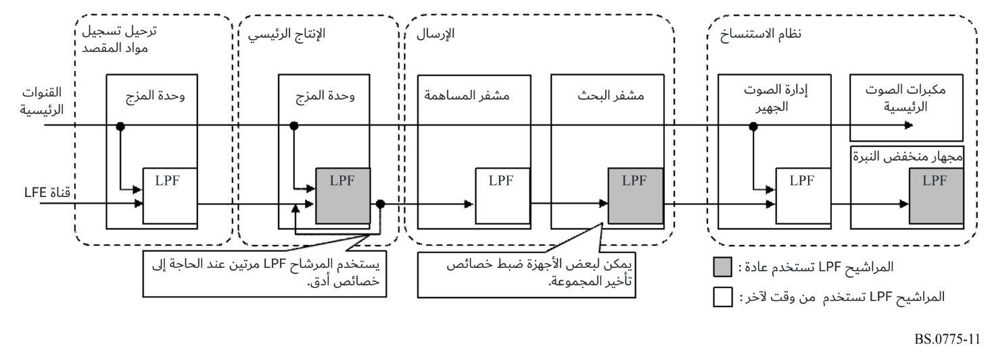
الشكل 12
خصائص تأخير المجموعة لمراشيح التمرير المنخفض بالترادف
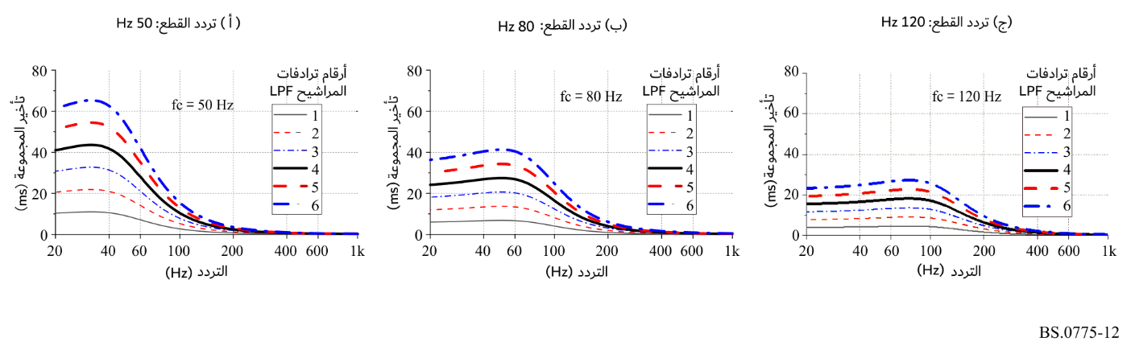
الشكل 13
أمثلة على خصائص الاتساع وتأخير المجموعة لمكبرات الصوت ذات مؤثر الترددات المنخفضة
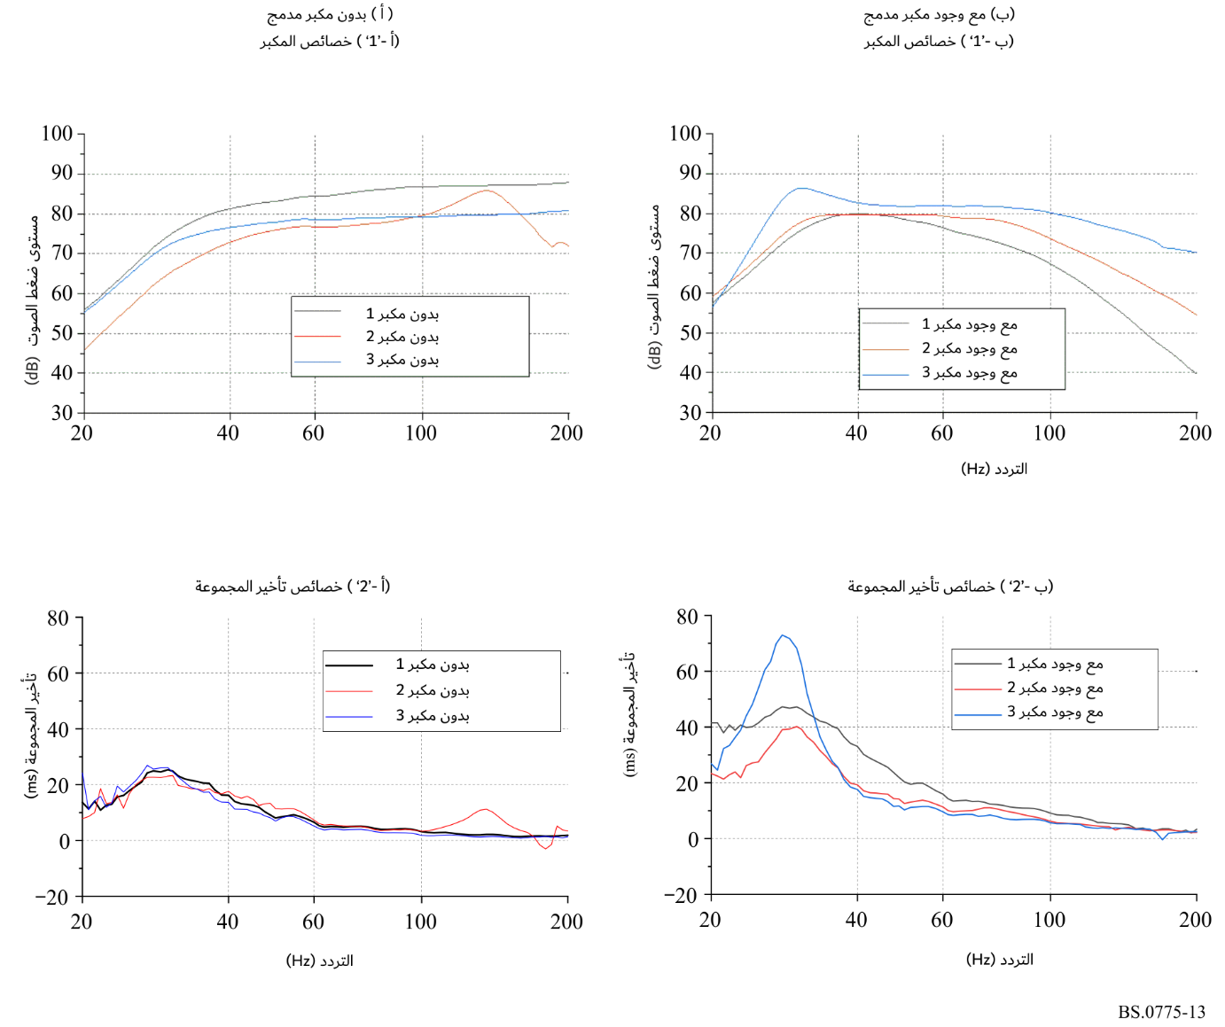
الملحق 8
مصفوفات المواءمة والخلط نزولاً
يصف الملحق 3 طرائق المواءمة مع المعدات السابقة واللاحقة. ويتضمن الملحق 4 معادلات الخلط نزولاً التي تطبق على الإشارات الصادرة عن النسق 3/2.
وعلى الرغم من ذلك، من المعروف أن معاملات أخرى للخلط نزولاً مرغوبة حسب نوع البرنامج للإشارات المحيطة LS/RS.
ويجب على الجهة المسؤولة عن الإذاعة أن تعطي أربعة معاملات خلط أخرى لأغراض الإشارات المحيطة، وهي:
0,7071
0,5000
0,0000
محجوز
وينبغي إرسال معطيات إضافية للإشارة إلى المعاملات التي ينبغي استعمالها.

* ينبغي رفع هذه التوصية إلى عناية اللجنة الكهرتقنية الدولية (IEC) و جمعية مهندسي الصور المتحركة والتلفزيون (SMPTE).
هناك حاجة إلى دراسة لاحقة ومساهمة من الإدارات.

